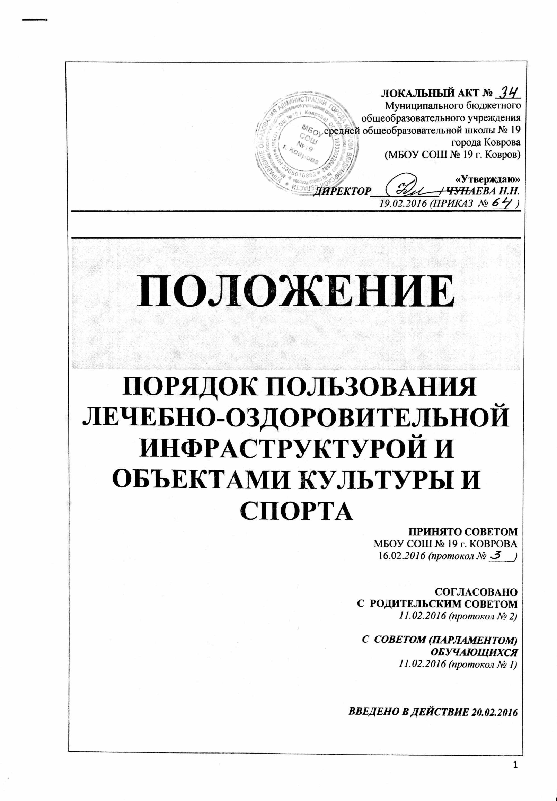

ЛОКАЛЬНЫЙ АКТ № _____
Муниципального бюджетного
общеобразовательного учреждения
средней общеобразовательной школы № 19
города Коврова
(МБОУ СОШ № 19 г. Ковров)

«Утверждаю»
ДИРЕКТОР_____________/ ЧУНАЕВА Н.Н.
19.02.2016 (ПРИКАЗ № ___ )

ПОЛОЖЕНИЕ

ПОРЯДОК ПОЛЬЗОВАНИЯ ЛЕЧЕБНО-ОЗДОРОВИТЕЛЬНОЙ ИНФРАСТРУКТУРОЙ И ОБЪЕКТАМИ КУЛЬТУРЫ И СПОРТА
ПРИНЯТО СОВЕТОМ
МБОУ СОШ № 19 г. КОВРОВА
16.02.2016 (протокол № _____)

СОГЛАСОВАНО
С РОДИТЕЛЬСКИМ СОВЕТОМ
11.02.2016 (протокол № 2)

С СОВЕТОМ (ПАРЛАМЕНТОМ)
ОБУЧАЮЩИХСЯ
11.02.2016 (протокол № 1)

ВВЕДЕНО В ДЕЙСТВИЕ 20.02.2016

1. ОБЩИЕ ПОЛОЖЕНИЯ
1.1 Статья 34 (пункт 21) Закона «Об образовании в Российской Федерации» (далее Закон) предоставляет обучающимся академическое право пользования лечебно-оздоровительной инфраструктурой, объектами спорта образовательной организации.
1.2 Статья 28 (пункт 15) Закона и п.п. 3.9 – 3.18 Устава МБОУ СОШ № 19 г. Коврова к компетенции образовательной организации, осуществляющей образовательную деятельность, относит создание необходимых условий для охраны и укрепления здоровья и организацию питания обучающихся и работников в ней.
II. ОХРАНА ЗДОРОВЬЯ ОБУЧАЮЩИХСЯ (статья 41 Закона, п.п. 3.9 – 3.18 Устава)
2.1 Охрана здоровья обучающихся включает в себя:
2.1.1 содействие оказанию первичной медико-санитарной помощи обучающимся в порядке, установленном законодательством в сфере охраны здоровья;
2.1.2 организацию питания;
2.1.3 определение оптимальной учебной, внеучебной нагрузки, режима учебных занятий и продолжительности каникул в соответствии с нормами САНПиН;
2.1.4 пропаганду и обучение навыкам здорового образа жизни, требованиям охраны труда;
2.1.5.. организацию и создание условий для профилактики заболеваний и оздоровления обучающихся, для занятий ими физкультурой и спортом;
2.1.6 прохождение обучающимися в соответствии законодательством Российской Федерации периодических медицинских осмотров и диспансеризации;
2.1.7 профилактику и запрещение курения, употребления алкогольных, слабоалкогольных напитков, пива, наркотических средств и психотропных веществ, их прекурсоров и аналогов и других одурманивающих веществ;
2.1.8 обеспечение безопасности обучающихся во время пребывания в Школе;
2.1.9 профилактику несчастных случав с обучающимися во время пребывания в Школе;
2.1.10 проведение санитарно-противоэпидемических и профилактических мероприятий.

2.2 Организация охраны здоровья обучающихся, за исключением оказания первой медико-санитарной помощи, прохождения периодических медицинских осмотров и диспансеризации, осуществляется Школой.
2.3 Организацию первой медико-санитарной помощи, прохождения периодических медицинских осмотров и диспансеризации осуществляют органы исполнительной власти в сфере здравоохранения. Школа предоставляет помещение с соответствующими условиями для работы медицинских работников.
2.4 При реализации образовательных программ Школа создаёт условия для охраны здоровья обучающихся, в том числе обеспечивает:
2.4.1 текущий контроль состояния здоровья обучающихся;
2.4.2 проведение санитарно-гигиенических, профилактических и оздоровительных мероприятий, обучение и воспитание в сфере охраны здоровья детей и подростков;
2.4.3 соблюдение государственных санитарно-эпидемиологических правил и нормативов, в том числе в соответствии с САНПиН;
2.4.4 расследование и учёт несчастных случаев с обучающимися во время пребывания в Школе в порядке, установленном федеральным органом исполнительной власти, осуществляющим функции по выработке государственной политики и нормативно-правовому регулированию в сфере здравоохранения.
2.4.5 Обучение детей, осваивающих образовательные программы и нуждающихся в длительном лечении организуется в соответствии с локальным актом «Положение об обучении лиц с ограниченными возможностями здоровья».
III. ОРГАНИЗАЦИЯ ПИТАНИЯ ОБУЧАЮЩИХСЯ (статья 37 Закона)
3.1 Образовательная организация (далее Школа) обязана организовать питание обучающихся по расписанию, которое встраивается в расписание учебных занятий, где предусматривается перерыв достаточной продолжительности для приёма пищи и транспортировки их в составе группы в столовую и обратно на учебные этажи.
3.2 Обеспечение питанием обучающихся осуществляется за счёт бюджетных ассигнований бюджетов субъектов Российской Федерации и за счёт родительских средств (средств законных представителей).
3.3 Случаи, порядок осуществления питания обучающихся за счёт бюджетных ассигнований из федерального бюджетов предусматривается органами государственной власти субъектов Российской Федерации, за счёт бюджетных ассигнований местных бюджетов – органами местного самоуправления.
3.4 Организация питания обучающихся в Школе осуществляется через столовую и обеспечивает строгое соблюдение санитарно-гигиенических норм.

Разработчик – Заботина Г.Н.

